雲林縣建華國小各項活動資料
名稱 | 靜思語教學推廣活動
活動日期 | 五月 | 地點 | 餐廳
活動照片
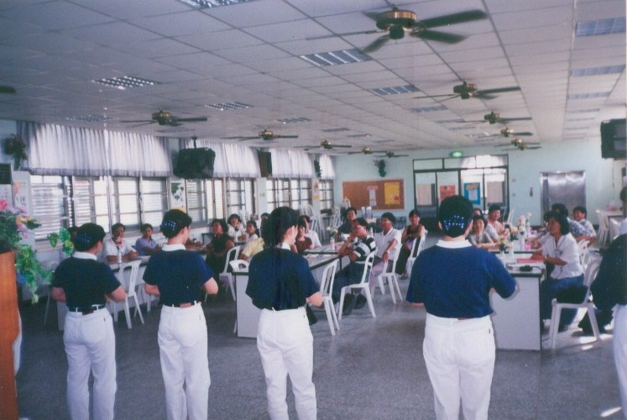
結合社區資源，舉辦靜思語教學研習。
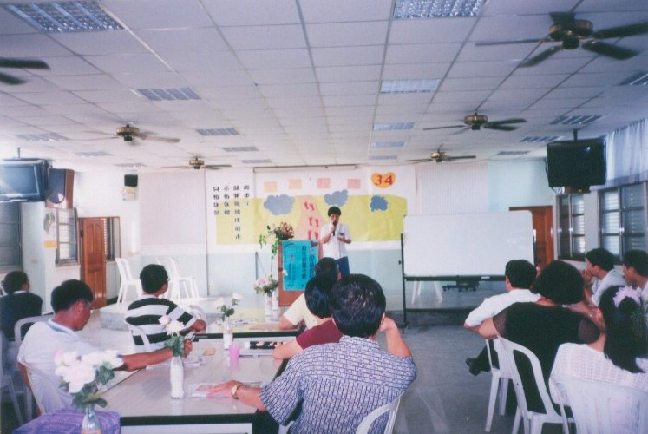
藉由靜思語教學推廣，來美化學生心靈，建立正確人生觀。

雲林縣建華國小各項活動資料
名稱 | 靜思語教學研習活動
活動日期 | 五月 | 地點 | 餐廳
活動照片
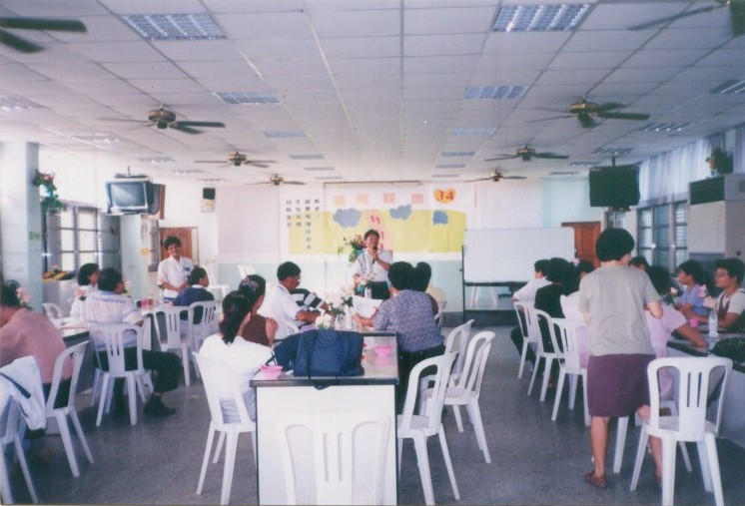
靜思語教材教法研習活動。
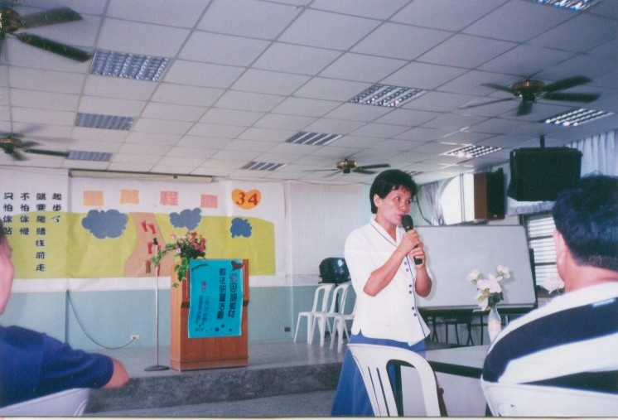
分享個人學習靜思語之心路歷程。

